7. RAZRED (petek, 27. 3. 2020)

Rešitve nalog: SDZ (4. del), str. 38, 39/ 1, 2, 3, 4, 5. b

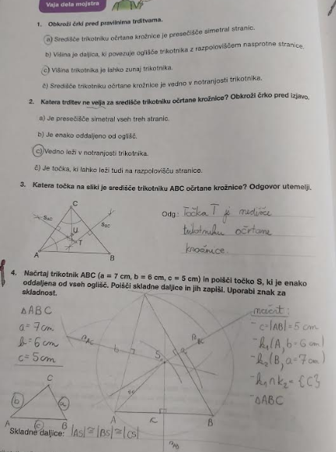

5.
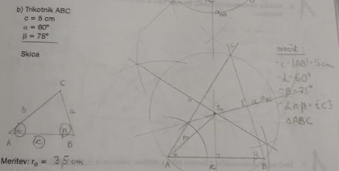

OBRAVNAVA NOVE UČNE SNOVI: TRIKOTNIKU VČRTANA KROŽNICA

Učenci, danes se boste naučili, kaj je včrtana krožnica in kako jo načrtamo.

V SDZ (4. del), preberite od strani 45 do 47.
V zvezek zapišite naslov: TRIKOTNIKU VČRTANA KROŽNICA.

V zvezek narišite trikotnik z danimi podatki (primer je iz SDZ, str. 46):
Trikotnik ABC
$$c=7 cm$$
$$α=60°$$
$$β=45°$$

Najprej narišete skico in na njej označite znane podatke, narišite sliko in zapišite potek načrtovanja.
skica: slika: potek načrtovanja:
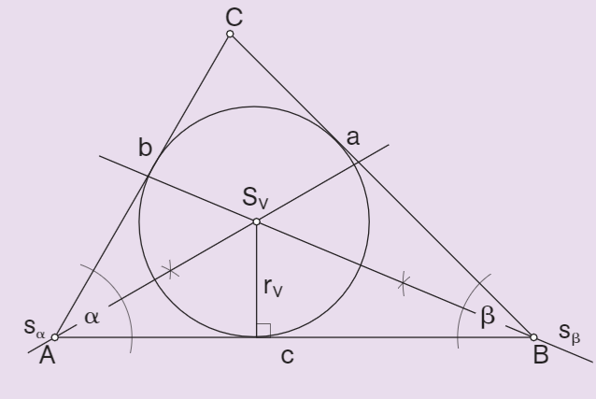

- $c=\left|AB\right|=7 cm$
- $α=60°$
- $β=45°$
- $α∩β=\left\{C\right\}$
-$∆ ABC$
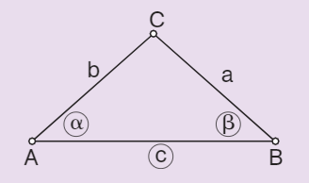

$S_{V}$ – SREDIŠČE včrtane krožnice $r_{V}$ – POLMER včrtane krožnice
črka V (včrtana)

Postopek načrtovanja:
Najprej narišite trikotnik ABC.
Narišite simetralo kota $α$ ($s_{α}),$ simetralo kota $β$ ($s_{β})$ in simetralo kota $γ$ ($s_{γ}).$ Če ste pozabili, vam je lahko tole v pomoč:

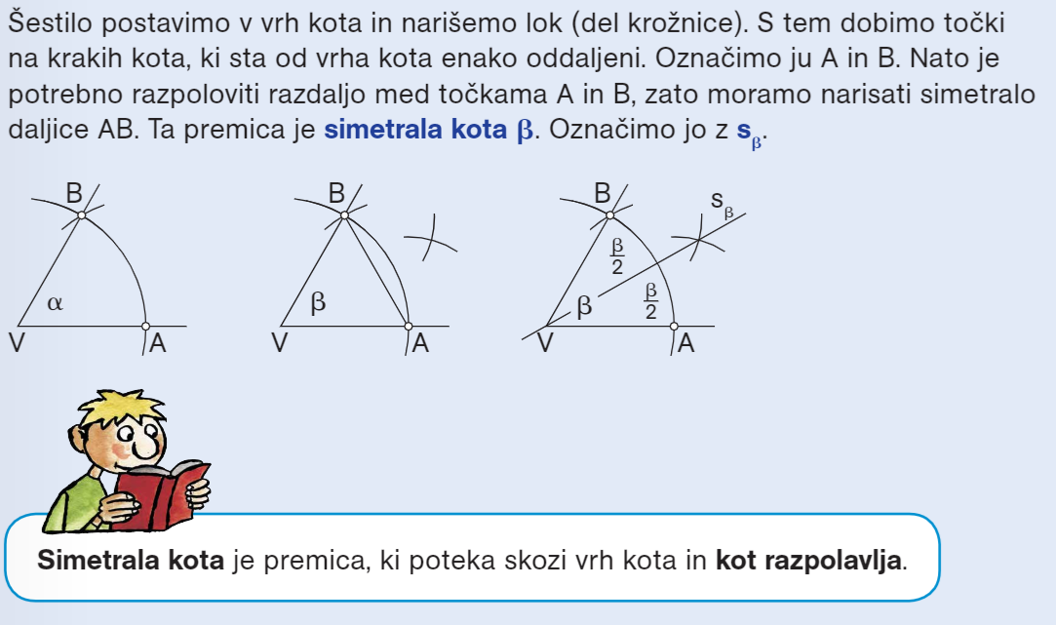

PRESEČIŠČE SIMETRAL KOTOV je točka $S_{V}$, ki je enako oddaljena od vseh treh stranic trikotnika.
Narišemo pravokotnico iz $S_{V}$ na katerokoli stranico. Razdalja od $S_{V}$ do stranice je polmer trikotniku včrtane krožnice. Na koncu narišemo krožnico.

Zapišite v zvezek:
TRIKOTNIKU VČRTANA KROŽNICA je krožnica, ki se dotika vseh stranic trikotnika.
Točka $S_{V}$ je enako oddaljena od stranic trikotnika in je hkrati presečišče simetral notranjih kotov trikotnika ter tudi SREDIŠČE trikotniku včrtane krožnice.
POLMER trikotniku včrtane krožnice ($r_{V})$ je razdalja med središčem krožnice in poljubno stranico trikotnika.

V zvezek narišite še poljuben pravokotni in poljuben topokotni trikotnik ABC. Vsakemu izmed teh dveh trikotnikov včrtajte krožnico.

Zapišite si:
V vsakem trikotniku leži središče včrtane krožnice $S_{V}$ v notranjosti trikotnika.

Rešite naslednje naloge v SDZ (4. del): str. 48

